PLH-111型EDA学习开发板简介
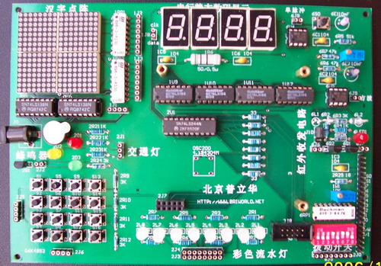
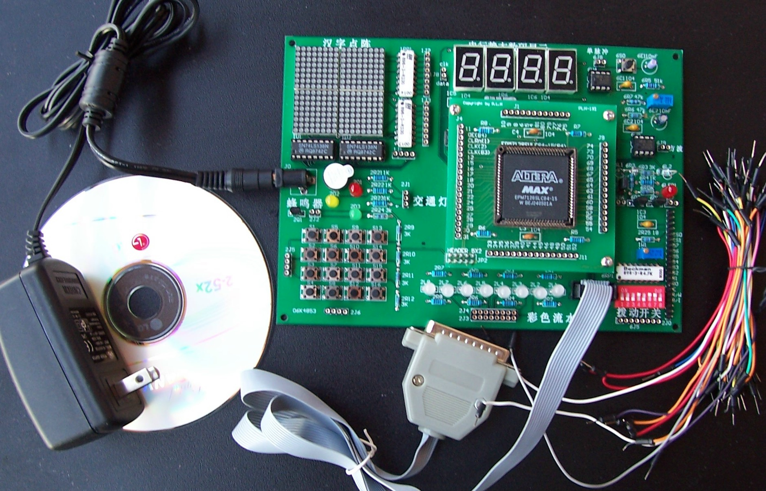图1：主板连同完整配套设备

图2、主板
- 简介
PLH-111型EDA开发板是在PLH-12型EDA实验开发系统箱的基础上浓缩而成，开发板保留了原实验系统主板的大部分硬件资源及系统开放性的特点，可满足大专院校理工科专业学生EDA课程的各种实验需求，为广大学生及EDA研发人员提供一款较高性价比的实验开发平台。
PLH-111型EDA开发板的最大亮点是主板与适配器采用拔插的方式连接，即在同一块实验开发板上，可以装配各种CPLD或FPGA适配器，充分满足了用户配置各类可编程芯片设计电路的需求。
- 系统组成
整个EDA实验系统由主实验板、接口配置、EDA专用开发工具、Max+Plus Ⅱ及QuartusII（选件，网上可下载）光盘和指导书等部分组成。
2.1、主实验板结构
本实验板设计小巧，功能部件结构紧凑，便于携带，操作方便

汉字点阵模块

静态数码管显示模块

CPLD（FPGA）器件模块

交通灯模块
蜂鸣器模块
电源

键盘模块
彩色流水灯模块

单脉冲发生器模块
方波发生器模块

红外线模块
拨
动
开
关
模
块
电缆接口模块
图2、主板平面图
2.2、主实验板模块结构：（由以下10个模块组成）
- CPLD适配器模块（可选配FPGA适配器），提供了MAX7000S系列EPM7128SLC84-15型号的器件，具有灵活的逻辑结构和嵌入式存储器块，能够实现各种复杂的逻辑功能。
- 16×16 LED点阵模块：用户可从1J2、1J3插座的L0-L15输入行数据信号，输入4位计数信号由1J1插座提供，经两片74LS138译码器输出16路列选信号，LED点阵模块可以显示汉字，也可以显示图形等。
- 串行静态数码管显示模块:提供4位LED数码管,由74LS164串入并出移位寄存器控制，静态显示。信号和时钟由1J8插座输入。
- 方波发生器模块:用555定时器电路提供频率约1KHz的方波输出信号，满足汉字点阵扫描时序。时钟由6J9插座输出。
- 单脉冲发生器模块:每次按键会由555定时器产生一个单脉冲输出信号。信号由6J8插座输出。
- 交通灯模块:高电平点亮，用红黄绿三只LED发光管可以模拟交通灯工作，由2J1输入高电平控制
- 流水灯显示模块:共8只单色或彩色LED管（2J3，2J4）插座接高电平时发光。
- 蜂鸣器模块：蜂鸣器一个，接上不同频率高低电平时鸣叫，由2J2输入信号。
- 矩阵键盘模块：提供4X4矩阵键盘，可以使用4个输入（由2J6输入信号）4个输出（由2J5输出信号）的方式进行动态扫描输出。
- 红外线收发模块：红外线发射管D312发射波长为940nM，工作电流为40mA，输入数据流从6J6插座输入，输出数据流从6J7输出。
2.3、接口配置

- 下载电缆一条
- 5V整流电源一只
- 接插线一捆
- 系统光盘一只
- FLEX EPFlOKl0LC84（选件）
- 128X64液晶屏（选件）
2.4、开发工具
下载电缆：JTAG格式，一端接计算机打印机并口，另一端接3J8插座。Max+Plus Ⅱ及QuartusII（选件，网上可下载）在系统编程、调试、下载软件平台。
2.5、配套光盘：
内含Max+Plus Ⅱ软件及QuartusII相关资料（安装见第二章），实验指导书，每个实验的原理、设备、示例程序、实验习题等内容。其中每个实验配套多个示例程序。详见文件夹VHDL。
- 实验目录
实验一、图形文件设计的基本方法
实验二、带使能端的2位十进制计数器设计——原理图设计
实验三、算术逻辑运算单元
实验四 、4位、8位加法器设计
实验五、四位元二进位同步计数器
实验六、移位暂存器与环行计数器
实验七、数控分频器的设计
实验八、八段数码显示译码器
实验九、序列检测器
实验十、优先编码器
实验十一、MOORE型有限状态机及应用
实验十二、基于LPM_ROM的4位乘法器设计
实验十三、交通灯的设计
实验十四、数码管移位显示电路设计
实验十五、彩色流水灯
实验十六、汉字点阵的动态显示设计
实验十七、键盘扫描电路设计
- 适配器配置使用建议
系统主板配置的CPLD型EPM7128SLC84-15适配器，在系统编程下载后代码可长期保存，掉电后不丢失，可作为客户开发电路板的最终使用芯片。但由于该类芯片下载程序有次数限制，反复下载实验程序，芯片寿命就会缩短。如果您打算在系统反复编程后下载到芯片上调试，最后固化到芯片使用，我们建议您加配一只 FPGA型FLEX EPFlOKl0LC84适配器（选件）。该适配器内部芯片为SRAM存储器，下载次数为无限大，可反复调试下载而不减少芯片使用寿命，但掉电后下载代码不保存。因此与开发板原配CPLD型适配器搭配使用，是较佳的黄金搭档组合，完美的满足您在线调试无数次实验，当调试完成后，再下载到CPLD芯片保存使用。
- 特色服务
- 系统光盘提供二十套以上（含同一功能的不同设计程序）以上经编译通过的源程序代码，可供用户设计时参考；
- 系统光盘提供主板实验电路图，为用户自行制作开发板或功能扩展提供了极大方便；
- 公司技术部资深教授免费提供客户研发过程遇到的相关技术问题咨询。
- 凡购买任一款开发板的用户，公司将免费赠送两套资料（单片机、EDA、DSP、ARM指导书、源程序）
5、价格
市场指导价每套528元

